Ngày soạn :
Ngày dạy :

Tiết PPCT : 31
ÔN TẬP CUỐI HỌC KÌ I.
I / MỤC TIÊU :
Ôn tập, hệ thống kiến thức về mệnh đề, tập hợp; hàm số bậc nhất, bậc hai; phương trình và hệ phương trình.
II / CHUẨN BỊ PHƯƠNG TIỆN DẠY HỌC :
Sách GK, sách GV, tài liệu, thước kẻ, compa, máy tính bỏ túi, … Phiếu học tập.
III / PHƯƠNG PHÁP :
Phương pháp vấn đáp gợi mở, vấn đáp đan xen hoạt động nhóm thông qua các hoạt động điều khiển tư duy.
IV / TIẾN TRÌNH BÀI HỌC VÀ CÁC HOẠT ĐỘNG :
Hoạt động của giáo viên | Hoạt động của học sinh
I/ MỆNH ĐỀ – TẬP HỢP.  Bài tập 1. Liệt kê các phần tử của các tập hợp sau:  D = {x∈N / {x {< 4}  E = {x∈Z / 5x² + 7x +2 = 0}  Bài tập 2. Có thể chuẩn bị trước các phiếu học tập như dạng bài tập 11 trang 25. Nên xếp hai cột MĐ ở hai phía không bằng nhau, giúp học sinh tư duy tốt hơn. Cột bên phải có thể thêm các MĐ như sau:  Y: “x∈A hoặc x∉B”.  Z: “x∈B và x∉A”.  Bài tập 3. Tính 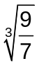 và làm tròn đến chữ số thập phân thứ ba. (hướng dẫn học sinh sử dụng máy tính bỏ túi CASIO fx−500−570MS)  II/ HÀM SỐ BẬC NHẤT VÀ BẬC HAI.  Bài tập 8 trang 50.  Tìm TXĐ của hàm số.  Củng cố : y = có nghĩa ⬄ B ≠ 0.  y = 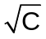 có nghĩa ⬄ C ≥ 0.  Bài tập 9 trang 50.  Chiều biến thiên và vẽ đồ thị của hàm số bậc nhất.  Bài tập 10 trang 51.  Hàm bậc hai. Lập bảng biến thiên và vẽ đồ thị.  x −∞ 1 +∞  −∞ +∞  y –2  III/ PHƯƠNG TRÌNH VÀ HỆ PHƯƠNG TRÌNH.  Bài tập 7 trang 70.  Yêu cầu một học sinh giải bằng phương pháp Gau–xơ, học sinh khác giải bằng MTBT để kiểm tra kết quả (ghi kết quả bằng phân số, số thập phân đã làm tròn)  Bài tập 10 trang 71.  Hướng dẫn học sinh sử dụng MTBT. | Học sinh lên bảng giải, các học sinh khác nhận xét, đóng góp ý kiến.  D = {0; 1; 2; 3}  E = {−1}  P⬄T, R⬄S, Q⬄X  1,09  a) 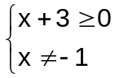 => D = [ −3 ; +∞ )  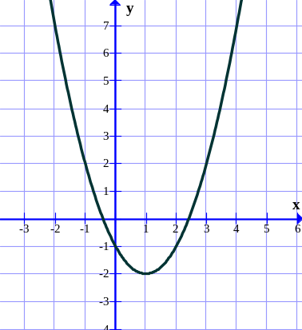  b) 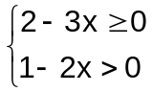 => D = ( −∞ ; 1/2 )  c) D = R  a) 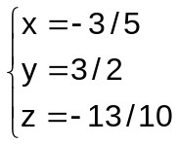 ; b) 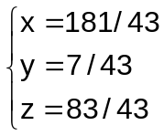  a) x₁ ≈ 1,520 ; x₂ ≈ –0,920  b) x₁ ≈ –0,333 ; x₂ ≈ –1

DẶN DÒ :
- Xem lại §2. BẤT PHƯƠNG TRÌNH VÀ HỆ BẤT PHƯƠNG TRÌNH MỘT ẨN.
- Tiết 32 trả bài kiểm tra cuối học kì I.

